**南京理工大学(江阴校区)**

**课程大作业**

**（团队总结）**

**课程名称： 大数据分析**

**班级： 网安**

**学生姓名： 王韬/王时青**

**团队互评成绩（排名）： /**

**总成绩：**

|  |
| --- |
| **任课教师评语：**  **签名：**  **年 月** |

# 一、课程大作业完成的基本情况（至少500字）

利用Python课件（武装飞船、外星人、评分）和相关理论与方法，设计和完成一个“外星人入侵”的游戏项目，项目组成包括：游戏中包括武装飞船、外星人和评分，使得游戏有趣、内容丰富、界面友好，并撰写实验报告，实验报告内容包括：项目规划、完整的代码和注释（涵盖这款游戏的所有细节），解释和说明等。

每个小组制作PPT，汇报本小组所制作游戏项目的创新性、有趣性和丰富度。

**对本小组实验的项目规划和实验创新之处进行归纳和总结如下：**

## 项目规划

1. 项目背景  
    作为一门高效的解释性语言，Python凭借其易学易懂的语法特性，以及简洁明了的动态语言特性，成为了多数平台上写脚本和快速开发应用的编程语言。为了在实践中更好的学习python与应用python，我们小组编写了《入侵外星人》这个游戏。
2. 项目简介

《外星人入侵》是一款俯视角rougelike游戏，在游戏中，玩家采用鼠标为太空飞船标定航行与射击方向，并采取“加速”与“射击”两种操作应对袭来的外星飞船，不断通过击败外星飞船获取物资强化飞船，并最终逃出生天

1. 项目步骤：
2. 在游戏开发的第一个阶段，我们通过建模得出飞船的外形与实际体积，并创建一艘飞船，该飞船将随着玩家鼠标的指向改变方向，并拥有加速和射击两种功能
3. 在游戏开发的第二个阶段，我们建模得出敌方外星飞船的外形与实际体积，并为其通过随机设定出现时机与轨迹，且为其安排射击功能。
4. 在游戏开发的第三个阶段，我们构建敌方外星飞船和我方飞船之间的交互，通过“射击”与“碰撞”两种功能，设计友方，敌方之间的交互性，并引入血量概念
5. 在游戏开发的第四个阶段，我们构建物资与等级概念——友方飞船可以通过射击敌方飞船获取物资并升级，并获取血量与攻击上的强化，同时通过随机给出的选项，得到额外多样的强化
6. 在游戏开发的第五个阶段，敌人不再只有一种——他们会随着友方飞船的等级增长而增长。地图刷新出的不止有一种的敌人，更有不同等级与不同种类的敌人
7. 在游戏开发的第六个阶段，我们完善游戏，通过物理引擎，动态星空背景的方式对太空进行仿真，并增加了背景音乐，音效等功能
8. 在游戏开发的第七个阶段，我们对游戏进行平衡性测试，使得游戏更具有可玩性。
9. 在游戏开发的第八个阶段，我们对游戏进行打包，使其可以在不同系统中实现功能

## 创新之处（包括有趣性和丰富度）

我们研发的《外星人入侵》是一款俯视角rougelike游戏，在游戏中，玩家采用鼠标为太空飞船标定航行与射击方向，并采取“加速”与“射击”两种操作应对袭来的外星飞船，不断通过击败外星飞船获取物资强化飞船，并最终逃出生天。我们通过对python语言和游戏程序的了解，对传统的《雷霆战机》式游戏进行了改造，具体增加了如下创新：

1. 为了贴合游戏的星空背景，放弃使用静态贴图，采用动态星空贴图，通过算法在一定规则下生成亮度不同的星星，并在通过星星在飞船移动下不同速率的位移达成近乎立体的感官。
2. 为了更好的仿真飞船发射与航行的过程，固定炮塔在飞船前段且引擎在飞船后端，通过鼠标作为导向，从而达成更好的仿真模拟与更高的可玩性
3. 为了更好贴合游戏的科幻背景与星战风格，在尝试过多种科幻贴图后，发现与游戏的极简基调星空背景不符，且存在放大后失真现象，故采用无贴图式几何建模，更好的与科幻背景相融合并减少在不同大小，不同分辨率背景下的失真情况。
4. 察觉到在固定游戏关卡下，存在在多次游玩下对固定敌人，固定关卡与固定友方产生乏味，进而失去可玩性。故而采用rougelike的游戏方式，通过随机性使得每次游戏产生不一样的游戏情况，进而增加游戏在多次重复下的耐玩程度
5. 添加物理引擎。为了拟真宇宙飞船在星空中的真实举动，通过添加物理引擎的方式模拟了敌军飞船与我军飞船在被子弹击中时的击退效果与发射子弹时的后坐力因素。添加了物理引擎的仿真因素。增加了游戏的仿真性与趣味性
6. 仿真飞船加速，在飞船加速过程中，通过物理引擎改变飞船速度，并非简单控制速度，而是通过加速度——速度的形势控制速度，加大游戏的可玩性与趣味性。

# 二、实验的过程和主要数据记录

## 1.武装飞船的设计与实现

在宇宙飞船的外观设计上，我们一开始采取贴图模型式（如下图为选取样例之一）

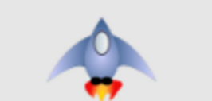

而后发现在选择星空作为背景的情况下，网络上已有的贴图无法在当前技术层面上做到与原背景完美贴合并做到风格差异，且在成比例放大时会出现锯齿状与模糊化（如下图），不美观且无法与命中体积，动态背景贴合，故采用计算生成矢量图模型而非贴图模型，能够更加美观且完美贴合命中体积，动态背景。



最终效果图：（科幻极简风格）未加速

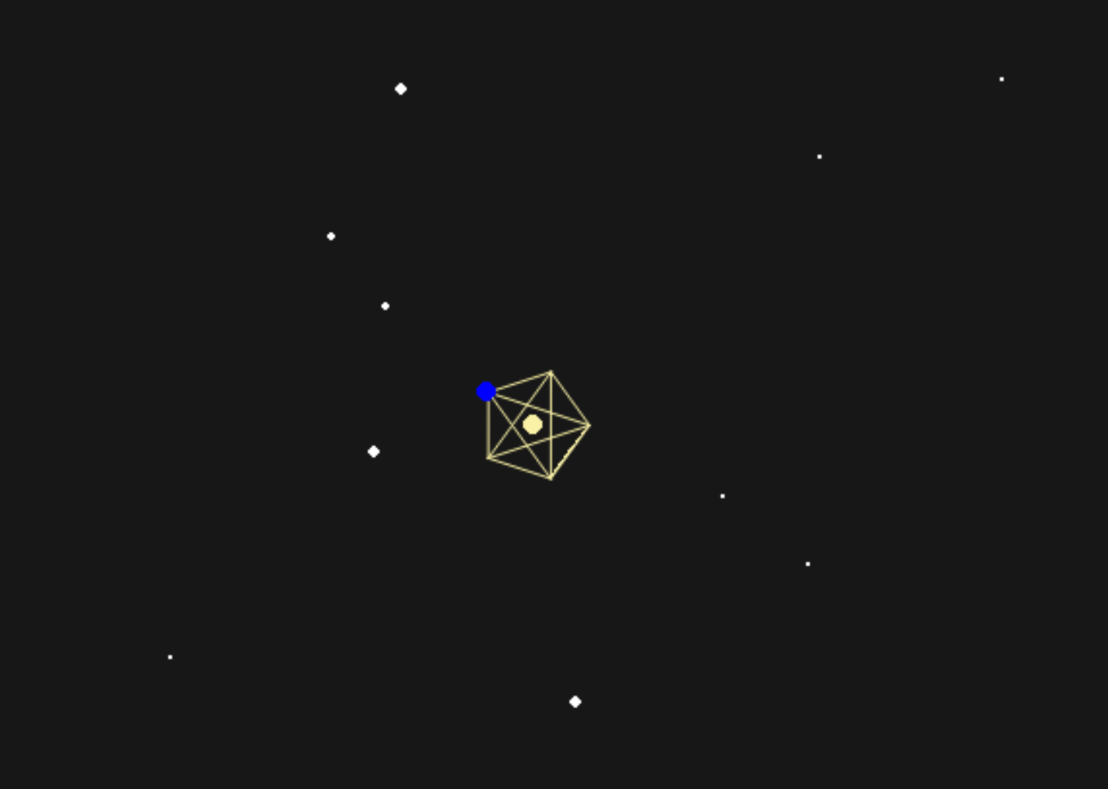

加速贴图：

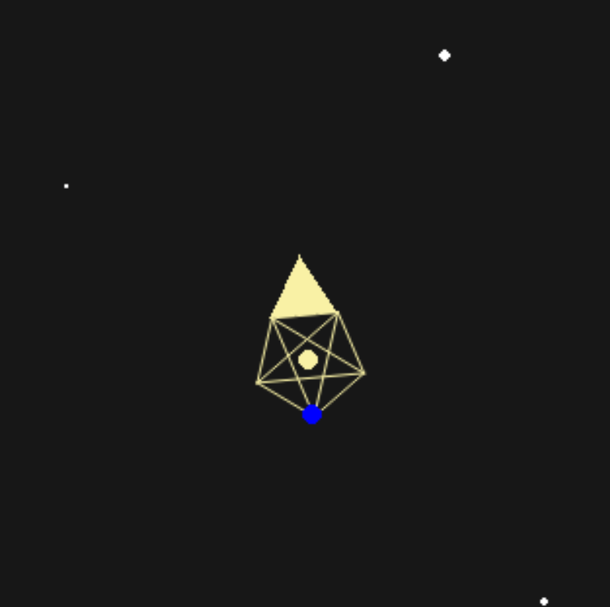

在宇宙飞船的功能设计上，我们一开始设计了传统空战式的操作——即通过位移键平移调整方向，射击键射击固定方向，这样在移动上不拟真，且无法与现实中的方向——加速引擎系统产生贴合，且在射击上只有一个方向的自由度。无法彻底实现自由射击，这无疑是与我们的想法背道而驰的。故在不断的测试与改进中，我们大胆的放弃了方向键平移位移系统，转而采用鼠标方向控制左转/右转，将所有操作（包括加速/射击）全移植至鼠标上。

在飞船的移动功能中，我们模拟现实中的物理法则，建立物理引擎，采取加速度方式进行移动，在加速与转向过程中，只改变飞船的加速度通过物理引擎改变速度。可以做到仿真与趣味性。

在飞船的射击过程与被射击过程中，我们除开模拟飞船被击中时的生命值损失，而且模拟现实中的物理法则，建立物理引擎，从而计算仿真出飞船在遭受子弹后的击退效果与射击时的后坐力效果。

在飞船的升级过程中，我们除了增加飞船本身的属性值，每次升级，还会随机给飞船三个强化选项。三个选项依托于随机数。从而在多次游戏中，游戏不会因熟悉而单调乏味，反而会常玩常新，极大增加游戏的耐玩程度。

## 2.外星人的设计与实现

在外星飞船的外观设计上，我们一开始采取贴图模型式（如下图为选取样例之一）



而后发现在选择星空作为背景的情况下，网络上已有的贴图无法在当前技术层面上做到与原背景完美贴合并做到风格差异，且在成比例放大时会出现锯齿状与模糊化，无法与命中体积贴合，故采用计算生成矢量图模型而非贴图模型，能够更加美观且完美贴合命中体积与动态背景。（最终效果图如下）

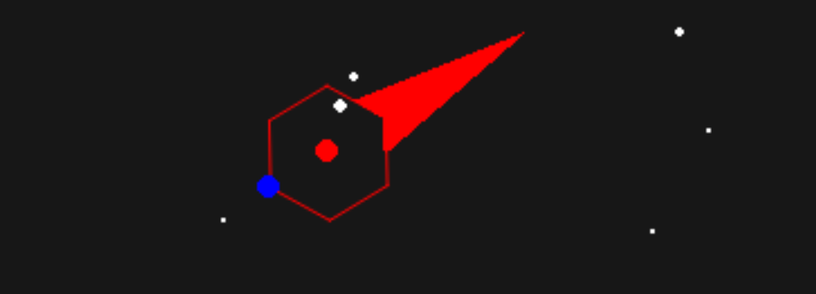

在外星飞船的功能设计上，我们设计了两种敌人——可以发射子弹和不能发射子弹，近身突袭的，从而增加了游戏的层次感与多样性，并使得刷新出的敌人可以根据我方等级的改变而改变，增加了游戏后期的挑战性。

在外星飞船的攻击中，我们模拟现实中的物理法则，建立物理引擎，采取加速度方式进行移动，在飞船向我方飞船前进的同时，也会使得子弹被我方子弹抵消，自身被我方子弹击退。增加了玩家的真实感与操作感。同时，外星飞船的设计为在大地图中随机刷新，并环绕在友方飞船周围出现。

在飞船的升级过程中，刷新的外星飞船本身的属性值并非固定不变，而是会随着友军的升级而变强，友军只能根据升级新获得的功能去对抗敌军，增加了游戏后期的挑战性

## 3.游戏评分的设计与实现

游戏评分主要通过升级与击杀敌人实现。升级会获得固定评分，同时，击杀敌人会获得基于敌军等级的分数

## 4.其他的设计与实现

游戏地图主要采用算法随机生成星空，通过算法随机生成不同亮度的星星去模拟星空，同时通过不同亮度星星速度的不同实现星空的伪立体化。

游戏的音效与音乐设置主要采取pygame内置函数，并对采取音效适当微调，使得游戏更有打击感，同时游戏可以在设置中关闭音效。

# 三、实验总结和心得体会

## 1.实验中遇到的问题及解决方案

在实验中，我们遇到了以下问题：

## 2.团队协作及每个人对完成实验的具体贡献（分工与合作）

## 3.心得体会

# 四、附录

## 1．完整的代码和注释

**学生签名：王韬，王时青**

2022.12.